朴素贝叶斯

最直接的，假如目标是求P(y|x)，可以根据贝叶斯公式转化为：p(y)*p(x|y)/p(x)

进一步的，假如想求哪一个y相对较大，可以只考虑分子部分。

所以直接的目标就是

1.求出y不同取值的先验概率(边缘概率)

2.求y为某值对应的条件概率

符号说明：

n:特征x的维度

N：样本个数

Sj：第j个特征的取值个数

ajl：第j个特征的第l个取值。可以理解为一个具体的数。

问题：为什么叫朴素贝叶斯？or什么是特征条件独立假设？

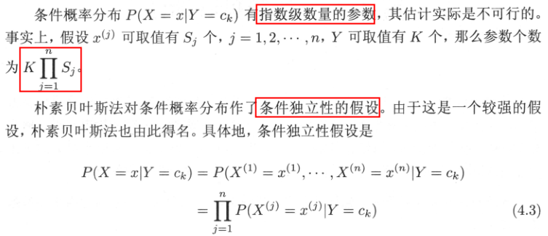

参数的个数：可以理解为要计算的指标。

**参数估计-最大似然估计：**

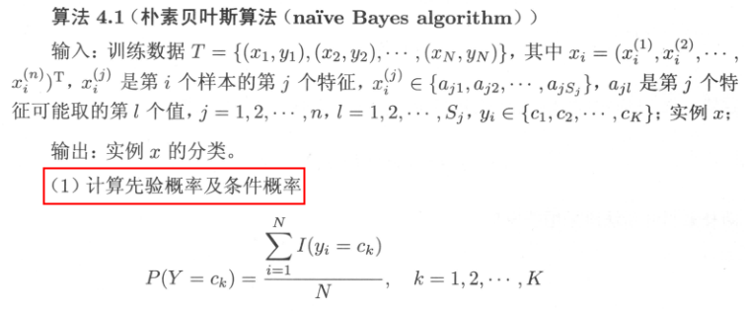

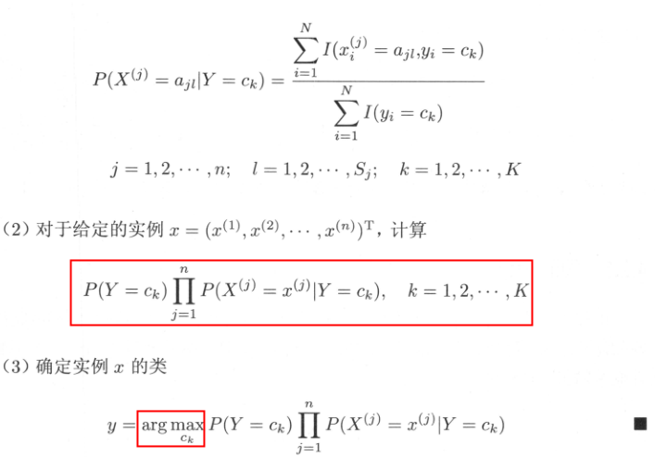

**参数估计方法2：贝叶斯估计**

